EMD Transfert Thermique

Questions de cours (5 pts)
- Exprimer la chaleur transmise par unité de temps. Exprimer la résistance thermique d’un mur composite au contact avec l’air intérieur et celui extérieur.
- Donner le circuit équivalent d’une fenêtre en verre doublé en contact avec l’air intérieur d’une salle et l’air extérieur. Donner la résistance totale de ce mur thermique.
- Donner les expressions des nombres adimensionnels : Nusselt, Grashof, Prandtl et Reynolds.
- Comment se fait la transmission d’énergie dans le mode de transfert de chaleur qui correspond à la loi de Stephan-Boltzmann ? Quel est le type de transfert thermique dans ce cas.
- Quel est le type de rayonnement d’un corps noir qui reçoit du soleil un flux φ =500 W/m².
Exercice 01 (5 pts)
Le mur d'un four est composé de deux couches :
- La première est en brique réfractaire : e₁=0,20 m, λ₁=1,38W/ (m. °C)
- La deuxième est en brique isolante : e₂=0,10 m, λ₂=0,17W/ (m. °C)
La température à l’intérieur du four et celle de l’air extérieur sont respectivement :T_{int} = 1650°C et T_{ext} = 25°C. Si la surface du mur est de 2m² et h_{int}=68 W/ (m². °C) h_{ext}=11,4 W/ (m². °C). Calculer :
- La résistance thermique de chaque couche.
- La résistance totale du mur.
- Le flux de chaleur traversant le mur du four.
- Les températures des faces interne et externe du mur.
Exercice 02 (5 pts)
Calculer la puissance thermique, par unité de longueur, nécessaire pour maintenir la paroi d’un cylindre, de diamètre 𝐷=5 𝑐𝑚 et de longueur infinie, qui est à la température 𝑇𝑝=40°𝐶, sachant qu’un fluide à la température 𝑇∞=20°C s’écoule avec une vitesse 𝑈=2𝑚/𝑠 perpendiculairement à l’axe de ce cylindre. 𝜆=0.0264 𝑊.𝑚⁻¹𝐾⁻¹ 𝜈=1.6×10⁻⁵𝑚²𝑠⁻¹ 𝐶𝑝=907 𝐽.𝐾⁻¹𝑘𝑔⁻¹ 𝜌=1.292 𝑘𝑔.𝑚⁻³
Exercice 03 (5 pts)
Une bille d’acier de 10mm de diamètre est à une température initiale T_{b}=1000K. On veut la refroidir en la plongeant dans un bain d’huile isolé à une température initiale T_{h} =400K.
La masse de la bille est m_{b}=200g alors que la masse d’huile est m_{h}=500g.
Les propriétés physiques de la bille en acier sont : 𝜆=40 𝑊. 𝑚⁻¹𝐾⁻¹, 𝜌_{b}=7800𝑘𝑔.𝑚⁻³ 𝐶𝑝_{b}=600 𝐽.𝐾⁻¹𝑘𝑔⁻¹
Le coefficient d’échange par convection entre l’acier et l’huile est h=40 W/ m². K.
La chaleur spécifique de l’huile est supposée égale à 𝐶𝑝_{h}=2118 𝐽. 𝐾⁻¹𝑘𝑔⁻¹.
- Calculer la longueur caractéristique de la bille.
- Calculer le nombre de Biot. On suppose que le régime est permanent.
- Quelle est la température d’équilibre du système (bille+ huile) ?
- En fait le régime n’est pas vraiment permanent. Au bout de combien de temps la bille atteint-elle la température T=500K ?
- Corrélations en convention forcée sans changement d’état:
- Ecoulement à l’intérieur d’un tube.
- Régime turbulent
- Colburn : N_{u}=0,023 . P_{r}^{1/3} . R_{e}^{0.8} (régime permanent)
- Colburn corrigée : N_{u}=0,023. P_{r}^{1/3}. R_{e}^{0.8} . [1+(d/x)^{0.7}] (régime transitoire)
- Régime laminaire :
- Leveque : N_{u}=3,66 pour A>0.1
N_{u}=1,077 . A^{-1/3} pour A<0.1 Avec A = x / (R_{e} . P_{r} .r)
R_{e} | A | m
1< R_{e} <4 | 0.891 | 0.33
4< R_{e} <40 | 0.821 | 0.385
40< R_{e} <4000 | 0.615 | 0.466
4.10³< R_{e} <4.10⁴ | 0.174 | 0.618
4.10⁴< R_{e} <4.10⁵ | 0.024 | 0.805
- Ecoulement autour d’un tube.
- Cas d’un gaz : Hilpert N_{u}=C.R_{e}^{m}
- Cas d’un liquide : N_{u}=1,11. C. R_{e}^{m} . P_{r}^{1/3}
- Ecoulement autour d’un faisceau de tubes :
- N_{u} = 0,26. Re^{0.6}. P_{r}^{0.33} (faisceau aligné)
- N_{u} = 0,33. Re^{0.6}. P_{r}^{0.33} (faisceau en quinconce)
- Ecoulement le long d’une plaque plane parallèle :
- Régime turbulent (N_{uL})_{moy} =0,036. P_{r}^{1/3} . R_{eL}^{0.8}
- Régime laminaire (N_{uL})_{moy} = (2/3). P_{r}^{1/3} . R_{eL}^{0.5}
- Corrélations en convention naturelle sans changement d’état :
N_{u} = C. (R_{a})^{n} n= 1/4 (régime laminaire) n= 1/3 (régime turbulent)
Géométrie | L | C
Géométrie | L | R. laminaire | R. turbulent
plaque verticale | hauteur | 0.59 | 0.13
cylindre horizontal | diamètre extérieur | 0.53 | 0.10
plaque horizontale chauffant vers le haut | largeur | 0.54 | 0.14
plaque horizontale chauffant vers le bas | largeur | 0.27 | 0.07

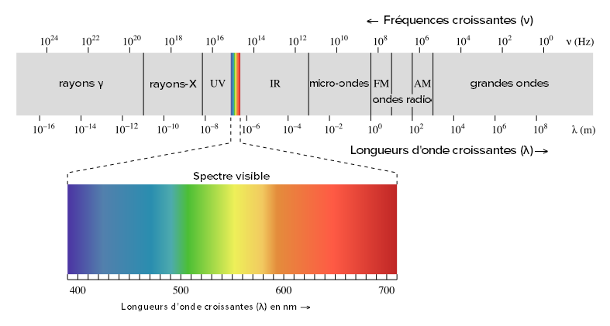
Le spectre électromagnétique

